3

Lab

**BÁO CÁO BÀI THỰC HÀNH SỐ 2**

**Giao Thức UDP & TCP**

UDP & TCP Protocol

**Môn học: Nhập môn Mạng máy tính**

|  |  |
| --- | --- |
| **Sinh viên thực hiện** | Đặng Đức Tài (22521270) |
| **Thời gian thực hiện** | 19/11/2023 – 23/11/2023 |
| **Tự chấm điểm** | 10/10 |

# Câu 1: Điền thông tin vòa bảng sau:

## Trả lời:

|  |  |
| --- | --- |
| IP address | 172.30.189.3(Preferred) |
| MAC address | 58-6C-25-52-08-DB |
| Default Gateway IP address | 172.30.0.1 |
| DNS Servers IP address | 192.168.54.4  192.168.20.4 |

# Câu 2: Tại danh sách các gói tin bắt được, định vị gói tin truy vấn domain google.com. Gợi ý: chứa "standard query" và "A w[ww.google.com](http://www.google.com) ".

## Trả lời:

# Câu 3: Định vị gói tin phản hồi của truy vấn trên? Từ thông điệp trả lời, ghi lại địa chỉ IP của domain google.com

## Trả lời:

- Địa chỉ IP của domain google.com là: ***2404:6800:4005:805::200e (IPv6)*** và ***142.251.222.206 (IPv4).***

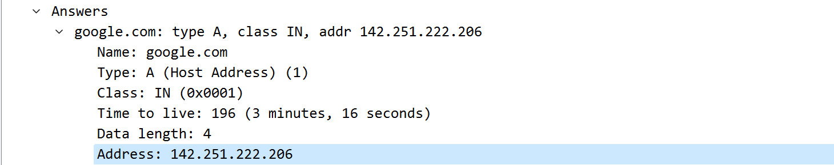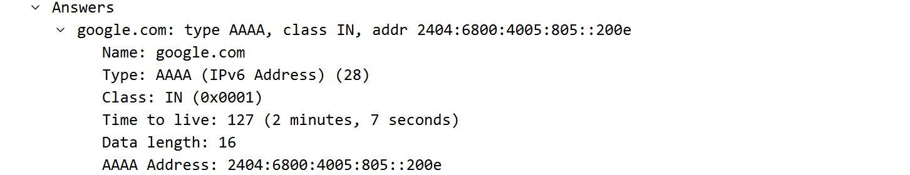

# Câu 4: Chọn một gói tin DNS, xác định các trường (field) có trong UDP header và giải thích ý nghĩa của mỗi trường đó? Gợi ý: Xem tại phần User Datagram Protocol

## Trả lời:

- Có 4 trường trong UDP header là:

**+ Source Port:** 63241 ⭢ *Xác định cổng của ứng dụng gửi gói tin (có giá trị từ 0 đến 65535), được sử dụng để phân biệt các ứng dụng khác nhau đang sử dụng giao thức UDP.*

**+ Destination Port:** 53 ⭢ *Xác định cổng của ứng dụng nhận gói tin.*

**+ Length:** 36 ⭢ *Xác định chiều dài của toàn bộ gói tin (gồm cả header và dữ liệu).*

**+ Checksum:** 0x6004 ⭢ *Chứa giá trị checksum được sử dụng để phát hiện lỗi trong quá trình truyền gói tin.*

# Câu 5: Qua thông tin hiển thị của Wireshark, xác định độ dài (tính theo byte) của mỗi trường trong UDP header?

## Trả lời:

- Độ dài của mỗi trường trong UDP header là như sau:

+ Source port: 2 bytes

+ Destination port: 2 bytes

+ Length: 2 bytes

+ Checksum: 2 bytes

Như vậy, tổng độ dài của UDP header là 8 bytes.

# Câu 6: Giá trị của trường Length trong UDP header là độ dài của gì? Chứng minh nhận định này?

## Trả lời:

- Giá trị của trường Length trong UDP header là độ dài của toàn bộ gói tin bao gồm cả header và dữ liệu.

*Length = UDP Header + UDP payload*

Ví dụ: Ở câu 4, trường Length của Datagram có giá trị là 36. Tức là UDP payload = 28 và UDP Header luôn bằng 8.

# Câu 7: Quan sát 2 gói tin tìm được ở Câu 1 và 2, mô tả mối quan hệ giữa các địa chỉ IP và port number của 2 gói tin này.

## Trả lời:

- Trong quá trình client gửi yêu cầu lên server, ta có:

|  |  |
| --- | --- |
| IP nguồn = 172.30.189.3 | IP đích = 192.168.54.4 |
| Port nguồn = 63241 | Port đích = 53 |

- Khi server nhận được yêu cầu và gửi phản hồi về thì các giá trị trên sẽ được “đảo lại”, lúc này:

|  |  |
| --- | --- |
| IP nguồn = 192.168.54.4 | IP đích = 172.30.189.3 |
| Port nguồn = 53 | Port đích = 63241 |

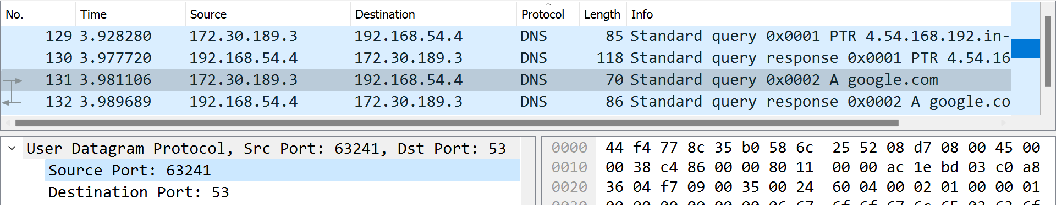

# Câu 8. Xác định IP và TCP port của client sử dụng để chuyển tệp sang gaia.cs.umass.edu là gì? **Gợi ý:** Chọn một thông điệp HTTP và khám phá các chi tiết của gói tin TCP được sử dụng để mang thông điệp HTTP này?

## Trả lời:

- IP của Client là: 10.0.229.16

- TCP port của Client là: 65469

# Câu 9. Địa chỉ IP của gaia.cs.umass.edu là gì? Trên số cổng nào nó gửi và nhận các segment TCP cho kết nối này?

## Trả lời:

- IP của gaia.cs.umass.edu: 128.119.245.12

- Portnumber để gửi và nhận segment: 80

# Câu 10. TCP SYN segment (gói tin TCP có cờ SYN) sử dụng sequence number nào để khởi tạo kết nối TCP giữa client và server? Thành phần nào trong segment cho ta biết segment đó là TCP SYN segment?

## Trả lời:

- TCP SYN segment sử dụng sequence number: **0** để khởi tạo kết nối TCP giữa client và  
server.  
- Thành phần SYN flag tại trường Flags được gán giá trị bằng 1 nên ta biết segment đó là  
TCP SYN segment

# Câu 11. Tìm sequence number của gói tin SYN/ACK segment được gửi bởi server đến client để trả lời cho SYN segment?

## Trả lời:

- **Sequence number** của gói tin **SYN/ACK segment** được gửi từ sever đến client để trả lời cho SYN segment là **0**.

# Câu 12. Tìm giá trị của Acknowledgement trong SYN/ACK segment? Làm sao server có thể xác định giá trị đó? Thành phần nào trong segment cho ta biết segment đó là SYN/ACK segment?

## Trả lời:

- Giá trị của Acknowledgement trong SYN/ACK segment là 1

- Trong trường Flags, cờ Acknowledgment và Syn đều được set = 1 ⭢ Từ đây ta xác định được đó là TCP SYN/ACK segment

# Câu 13. Tìm độ dài của từng segment trong bộ 6 segments đầu tiên trên? Tìm lượng buffer còn trống nhỏ nhất mà bên nhận thông báo cho bên gửi trong suốt truyền tin?

## Trả lời:

- 6 segments đầu tiên (từ frame 61 đến frame 113) có độ dài (byte) lần lượt là: 719, 11250, 23750, 2500, 45000, 7500.

- Lượng buffer còn trống nhỏ nhất mà bên nhận thông báo cho bên gửi trong suốt truyền tin là 65535.

# Câu 14. Có segment nào được gửi lại hay không? Thông tin nào trong quá trình truyền tin cho chúng ta biết điều đó?

## Trả lời:

- Không có segment nào được gửi lại.

- Nhìn biểu đồ của hình bên dưới, ta thấy các gói tin có cùng sequence number ở các thời điểm khác nhau không được tìm thấy.

